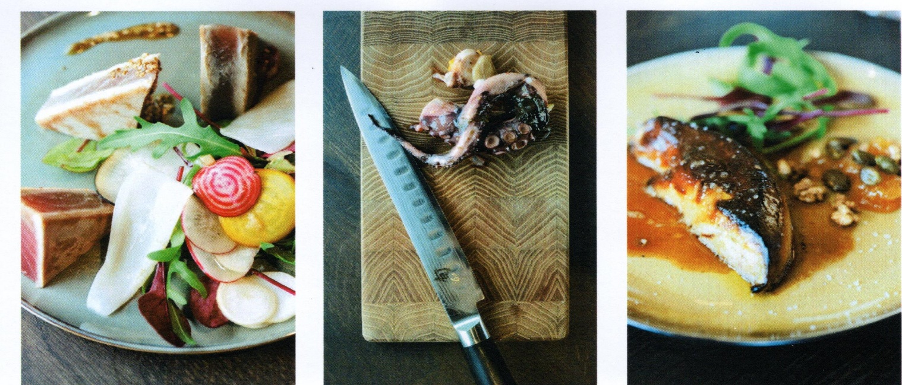

BON CADEAU
Le 21 Bar à vins & à manger
CODE N°
*A nous préciser lors de la réservation

Offert par :---------------------

Valeur de -----------------€

Validité de 12 mois

LE 21 BAR A VINS & A MANGER 21 RUE DE LA PLAGE DE LA BIROCHERE 44210 PORNIC
www.le21-pornic@orange.fr 02 51 18 15 95

